Escola Municipal de Educação Básica Augustinho Marcon
Catanduvas, Setembro de 2020.
Diretora: Tatiana M. B. Menegat.
Assessora Técnica-Pedagógica: Maristela Apª. B. Baraúna.
Assessora Técnica-Administrativa: Margarete P. Dutra.
Professora: Salete Saggin.
2º ano

AULA 01 – SEQUÊNCIA DIDÁTICA – TECENDO O SABER
HISTÓRIA: AS FLORES DA PRIMAVERA- 14/09/2020 A 18/09/2020

ATIVIDADE 01:

ESTOU ENVIANDO A HISTÓRIA: “AS FLORES DA PRIMAVERA” POIS O MEU OBJETIVO PRINCIPAL É SABER EM QUE FASE DA LEITURA OS ALUNOS ESTÃO. MAS PRIMEIRO GOSTARIA QUE VOCÊS PAIS OU RESPONSÁVEIS ESTIVESSEM LENDO PARA ELES PARA TOMAR CONHECIMENTO DA HISTÓRIA E ASSIM AO ESTAREM FAMILIARIZADOS COM A HISTÓRIA OS ALUNOS PODERÃO LER SOZINHOS COM AUTONOMIA.
- OS ALUNOS DEVERÃO FAZER A LEITURA DO LIVRO “AS FLORES DA PRIMAVERA” DE ZIRALDO COM CALMA, SILENCIOSAMENTE LENDO QUANTAS VEZES FOREM NECESSÁRIAS. PRESTAR ATENÇÃO NOS PARÁGRAFOS, NA ACENTUAÇÃO DAS PALAVRAS E NA PONTUAÇÃO DA HISTÓRIA PARA DEPOIS LER EM VOZ ALTA.
- ASSIM QUE TIVER FEITO A LEITURA DO LIVRO, GRAVAR EM ÁUDIO SUA LEITURA E ENVIAR NO WATT PARTICULAR DA PROFESSORA.

BOA LEITURA!!!

LIVRO: AS FLORES DA PRIMAVERA
AUTOR: ZIRALDO

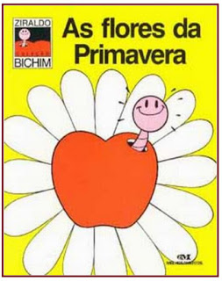
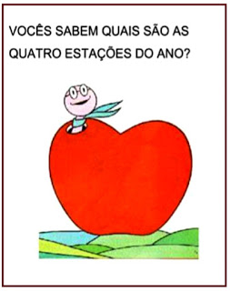

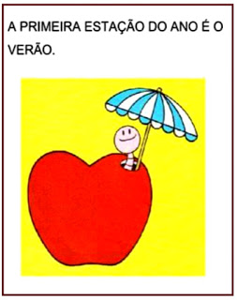
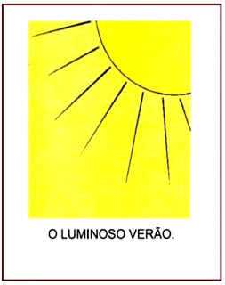
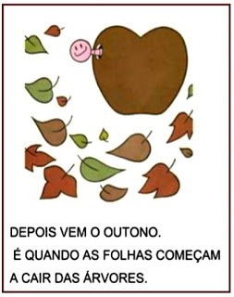
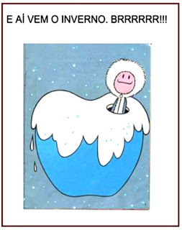

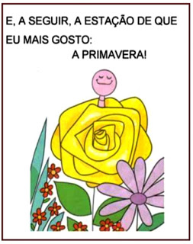
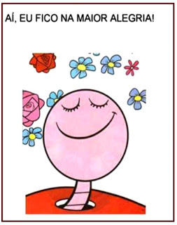

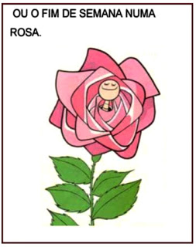
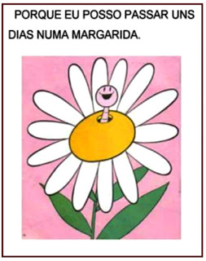

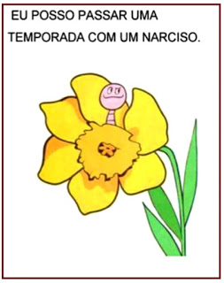
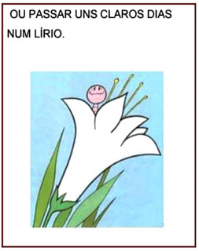

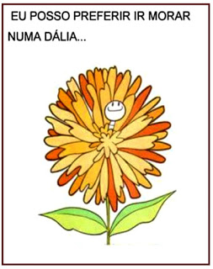
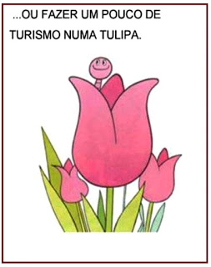

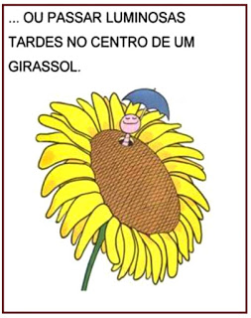
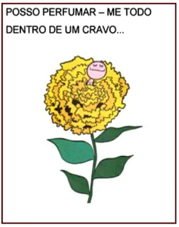

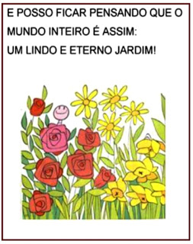
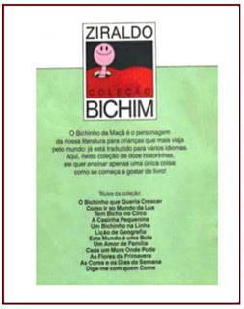

ATIVIDADE 2:

- ESTAREMOS UTILIZANDO O LIVRO DE MATEMÁTICA PARA AS ATIVIDADES DAS PÁGINAS 18 A 25 PARA A RETOMADA DOS CONTEÚDOS. AS ATIVIDADES SERÂO RESOLVIDAS NO LIVRO.
- NO LIVRO DE MATEMÁTICA 2, “APRENDER JUNTOS”, PÁGINA 231, DESTAQUE E RECORTE AS PEÇAS DO MATERIAL DOURADO, MAS ATENÇÃO, TENHA BASTANTE CUIDADO POIS ESSE MATERIAL DOURADO, VAMOS UTILIZÁ-LO COMO AUXÍLIO NA RESOLUÇÃO DAS ATIVIDADES A SEGUIR.
- NA PÁGINA 18- A DEZENA, ATIVIDADE 1, FAÇA LEITURA E ENCONTRE O RESULTADO DO QUE SE PEDE. USANDO MATERIAL DOURADO PARA FAZER A COMPARAÇÃO COM OS DESENHOS.
- NA PÁGINA 19- ATIVIDADE 2 - RESOLVA O PROBLEMA. NA ATIVIDADE 3 - OBSERVE ALGUMAS PEÇAS DO MATERIAL DOURADO, RESPONDA AS QUESTÕES A, B, C, UTILIZANDO E COMPARANDO O SEU MATERIAL QUE RECORTOU.
- NA PÁGINA 20 E 21- RETONANDO A FORMAÇÃO DOS NÚMEROS DE 11 A 19 RESPONDA AS QUESTÕES FAZENDO A REPRESENTAÇÃO COM O MATERIAL DOURADO DO RECORTE.
- NA PÁGINA 22 E 23 - AGRUPANDO PARA CONTAR, RESOLVA AS ATIVIDADES 1, 2, 3 E 4.
- PÁGINA 24 E 25 – RETOMANDO O ASSUNTO SOBRE DÚZIA E MEIA DÚZIA, LEIA COM MUITA ATENÇÃO E RESOLVA OS EXERCÍCIOS 1, 2, E 3.
(GUARDE MUITO BEM O MATERIAL DOURADO RECORTADO QUE IREMOS UTILIZÁ-LOS MUITO NAS ATIVIDADES DAS PRÓXIMAS SEMANAS).

BOA SEMANA!!!

